TP1

1. Modification du code pour télécharger les fichiers depuis le [www.nyc.gov](http://www.nyc.gov) vers minio.

Le code à trouver : <https://github.com/Itebema8/ATL-Datamart/blob/main/src/data/grab_parquet.py>

2-

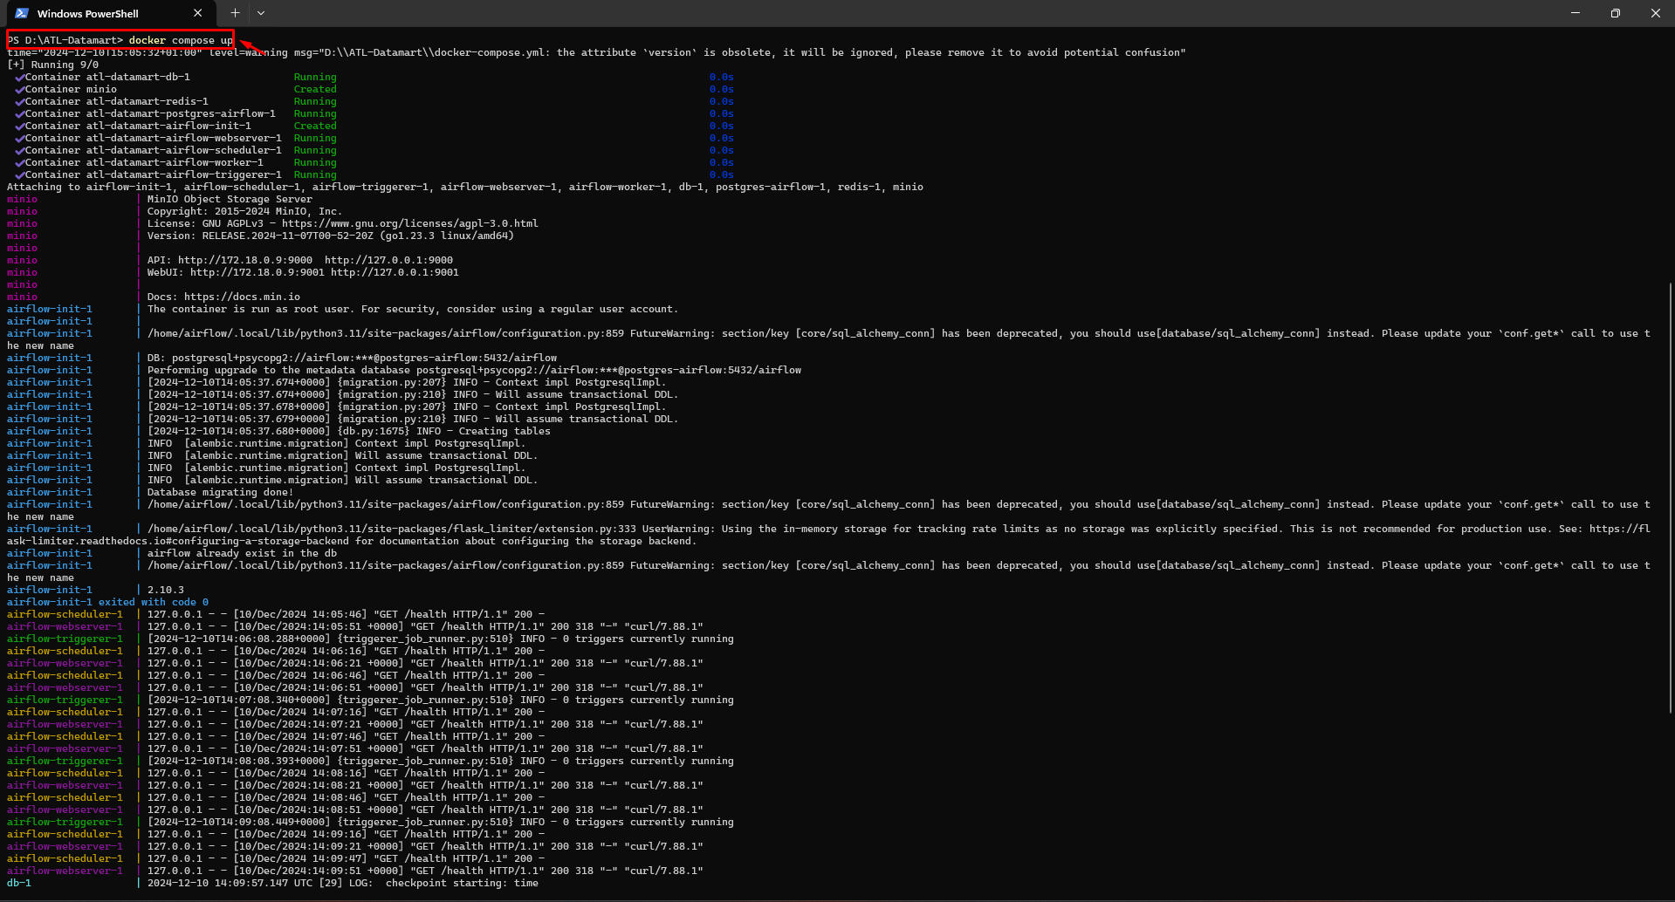

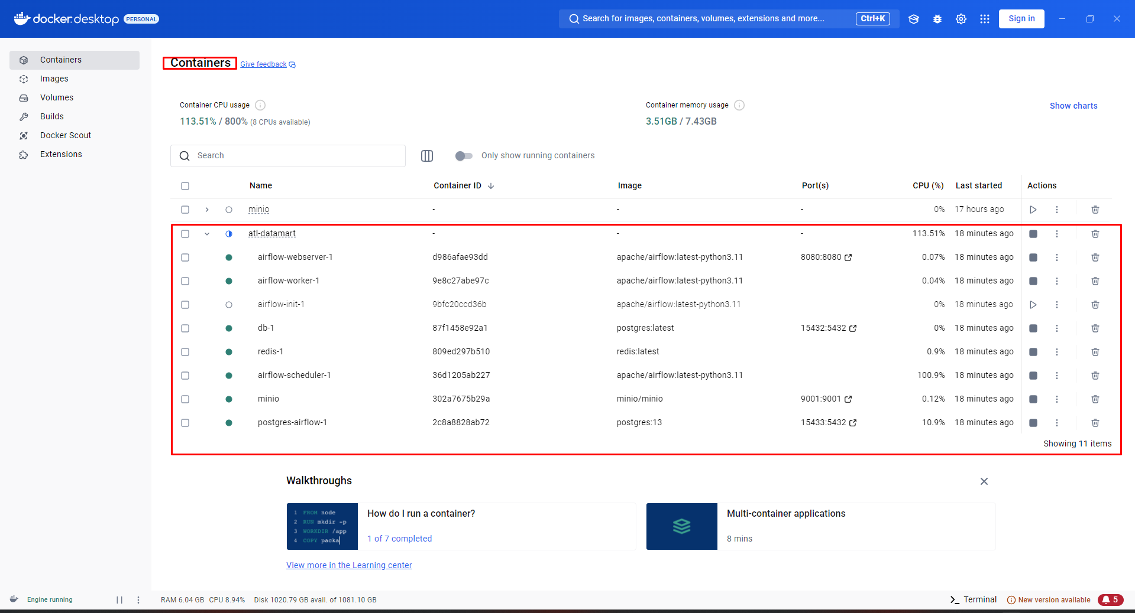

3-

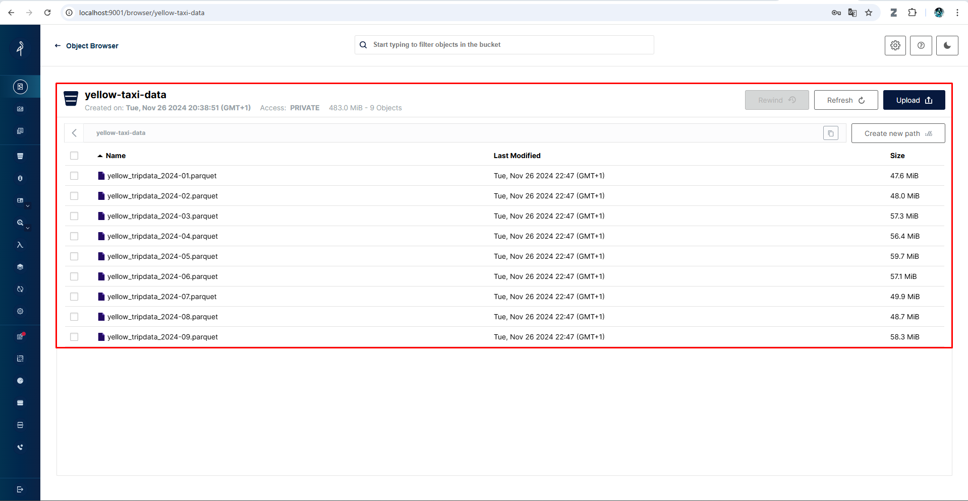

TP2

Modification du src/data/dump_to_sql.py pour l’insertion dans une base de données.

Code à trouver: <https://github.com/Itebema8/ATL-Datamart/blob/main/src/data/dump_to_sql.py>

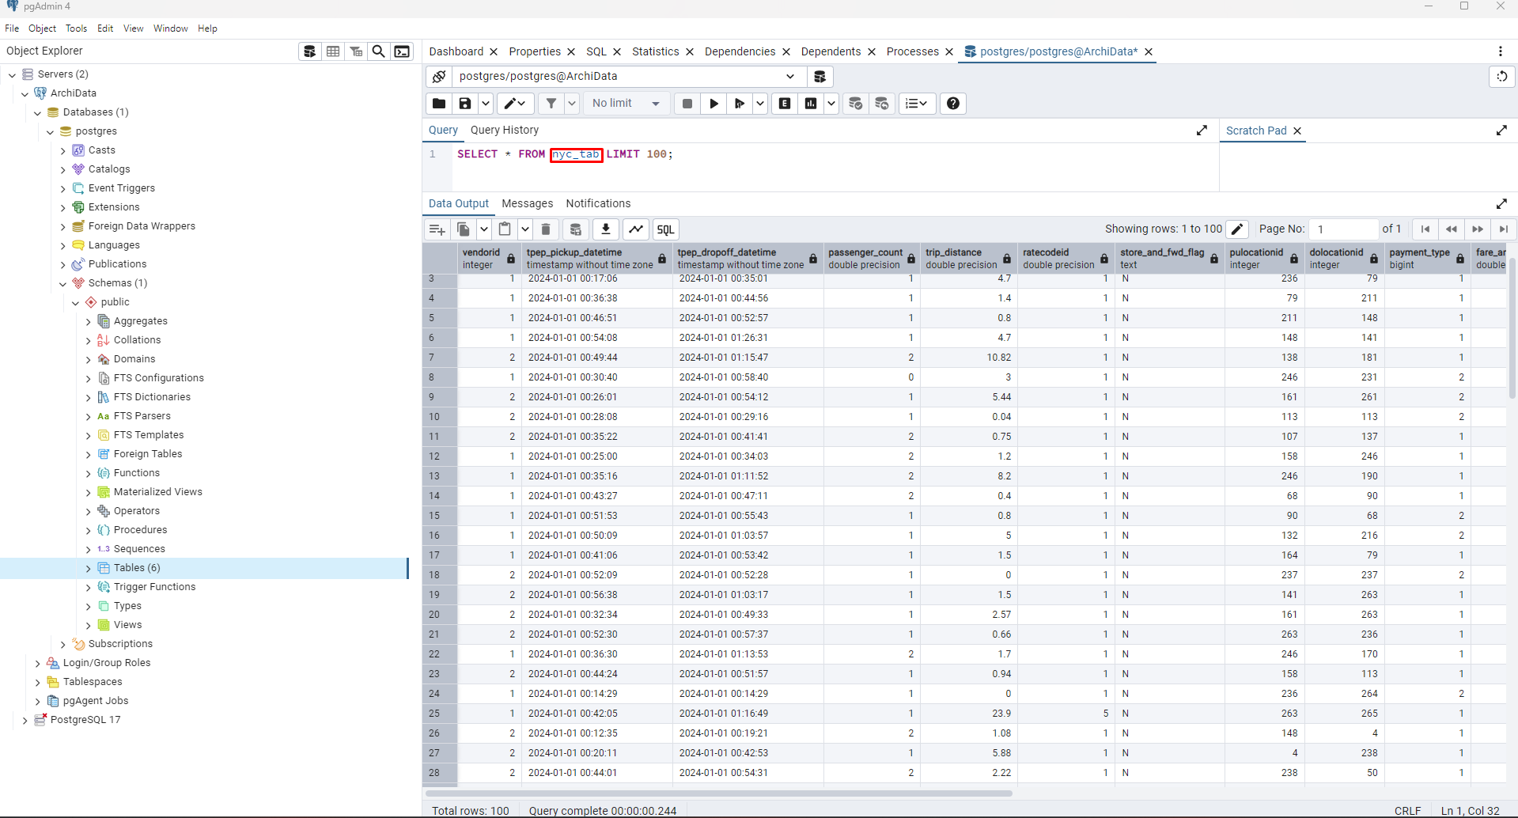

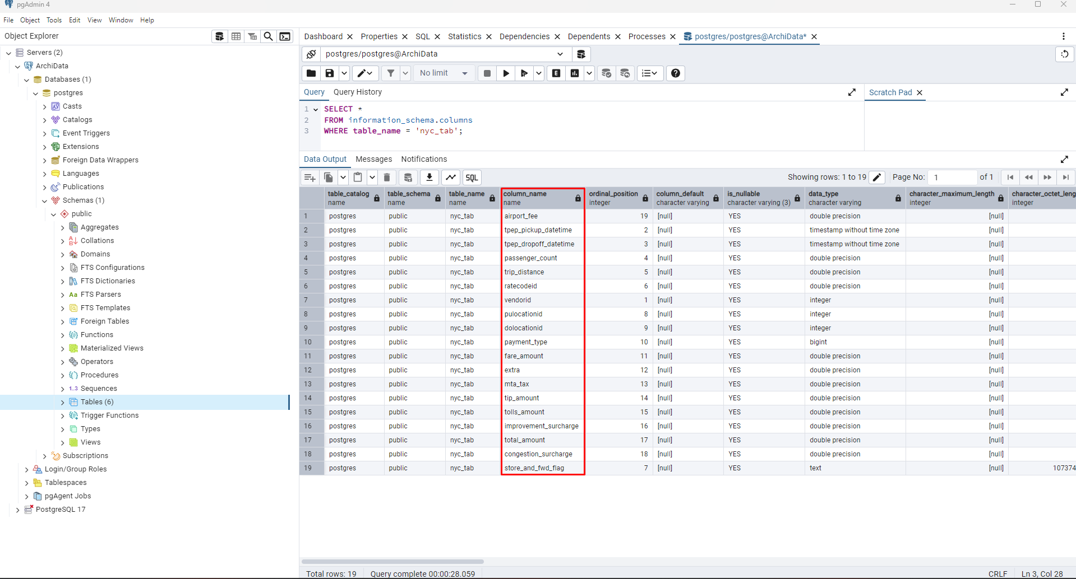

TP3

Pour le tp3, le script sql utilisé est en fichier joint : **« sql_scrip_tp3 »**.

TP4

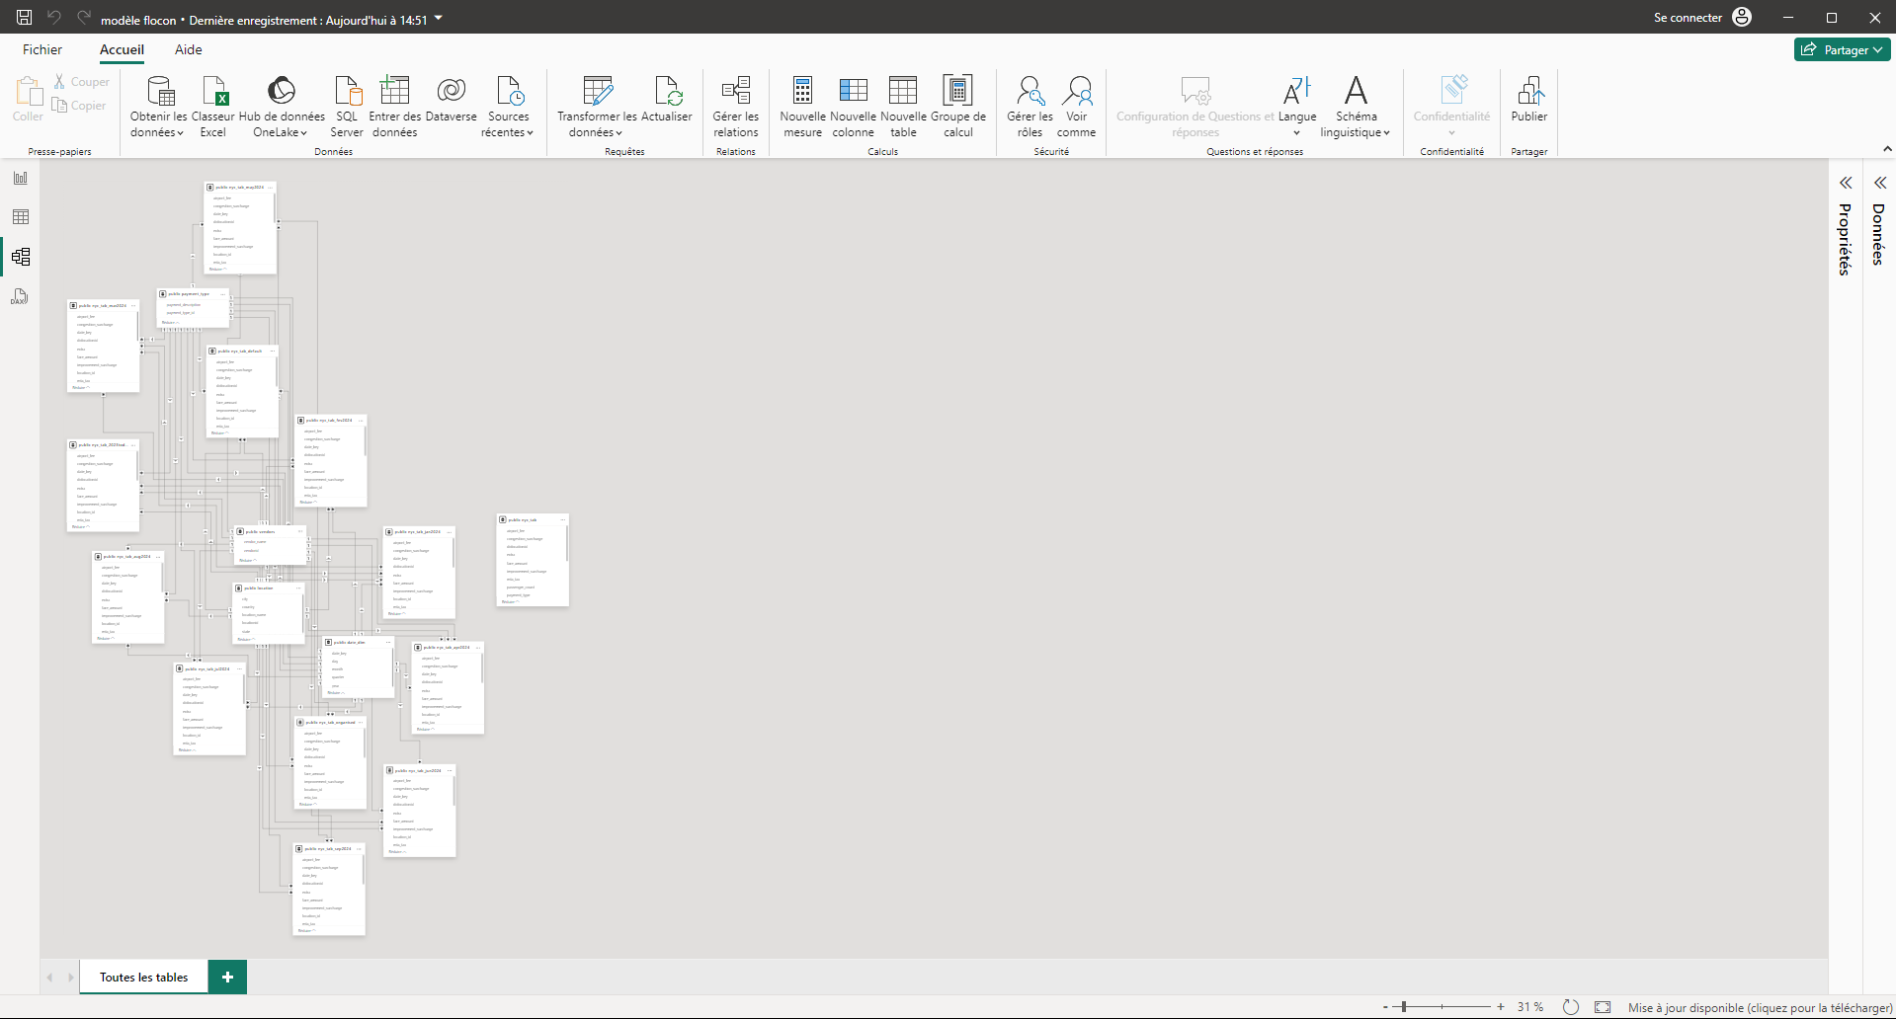

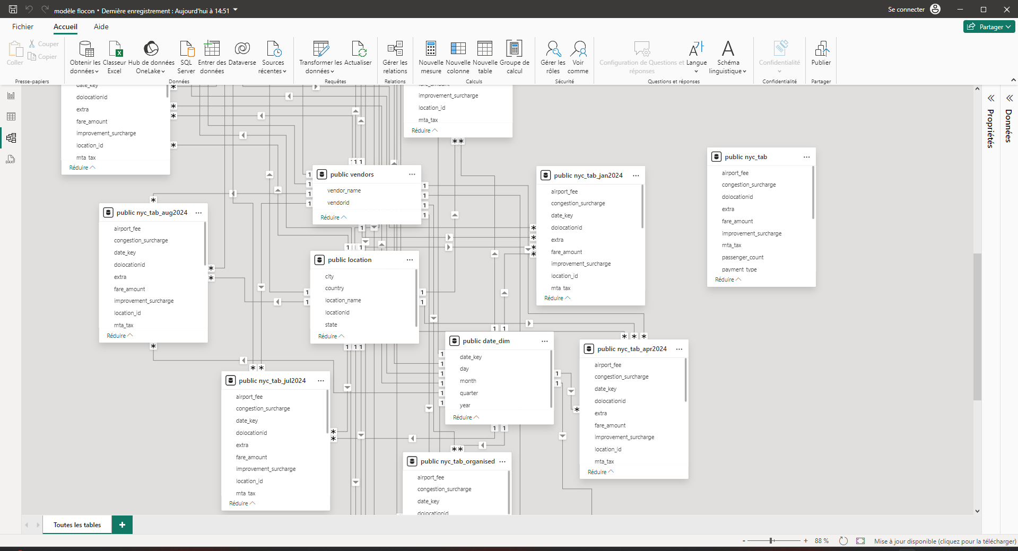

Les Dashboard dans PowerBI

* Vue d’ensemble

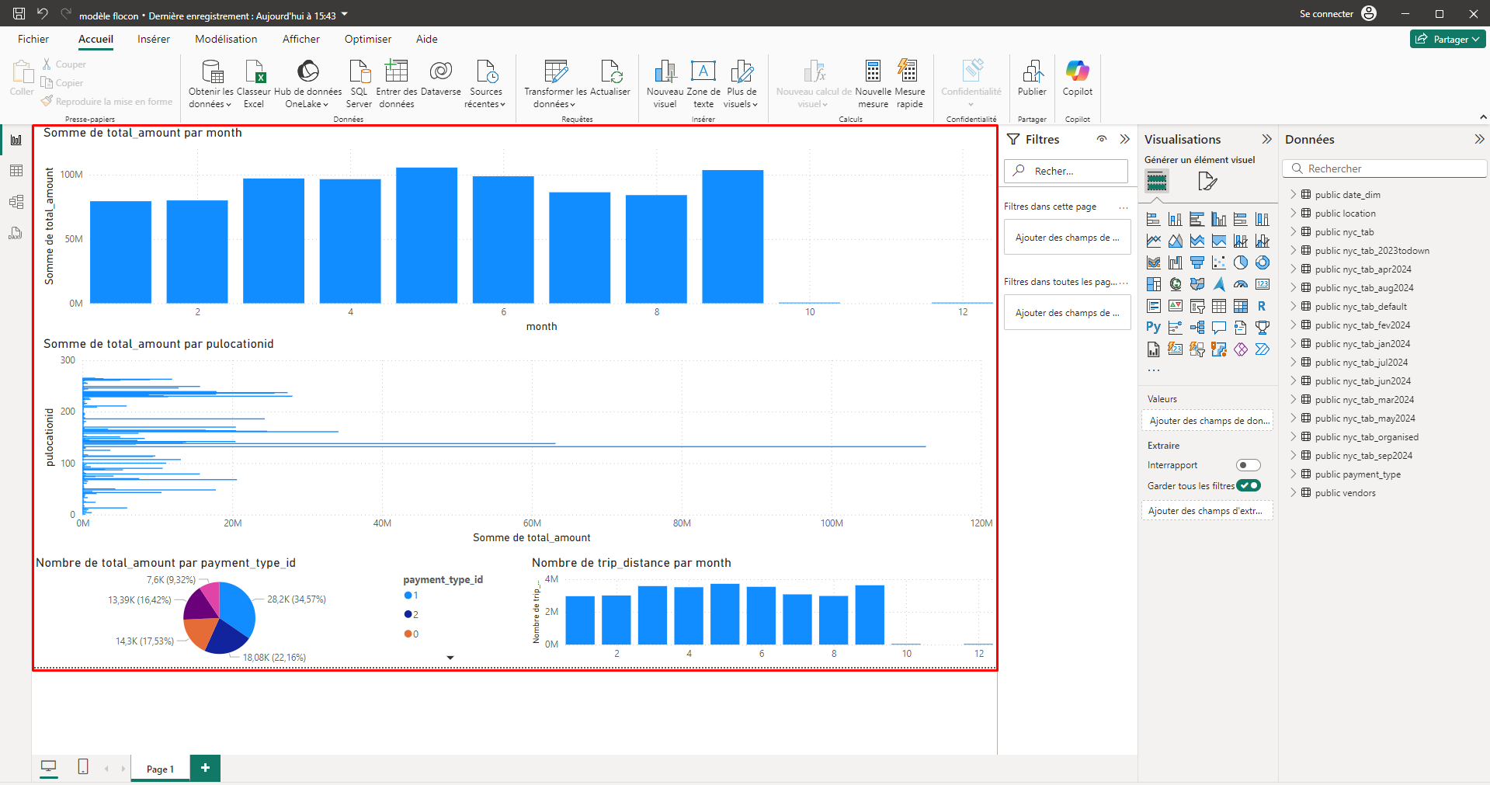

* Sommes totale des recettes par mois

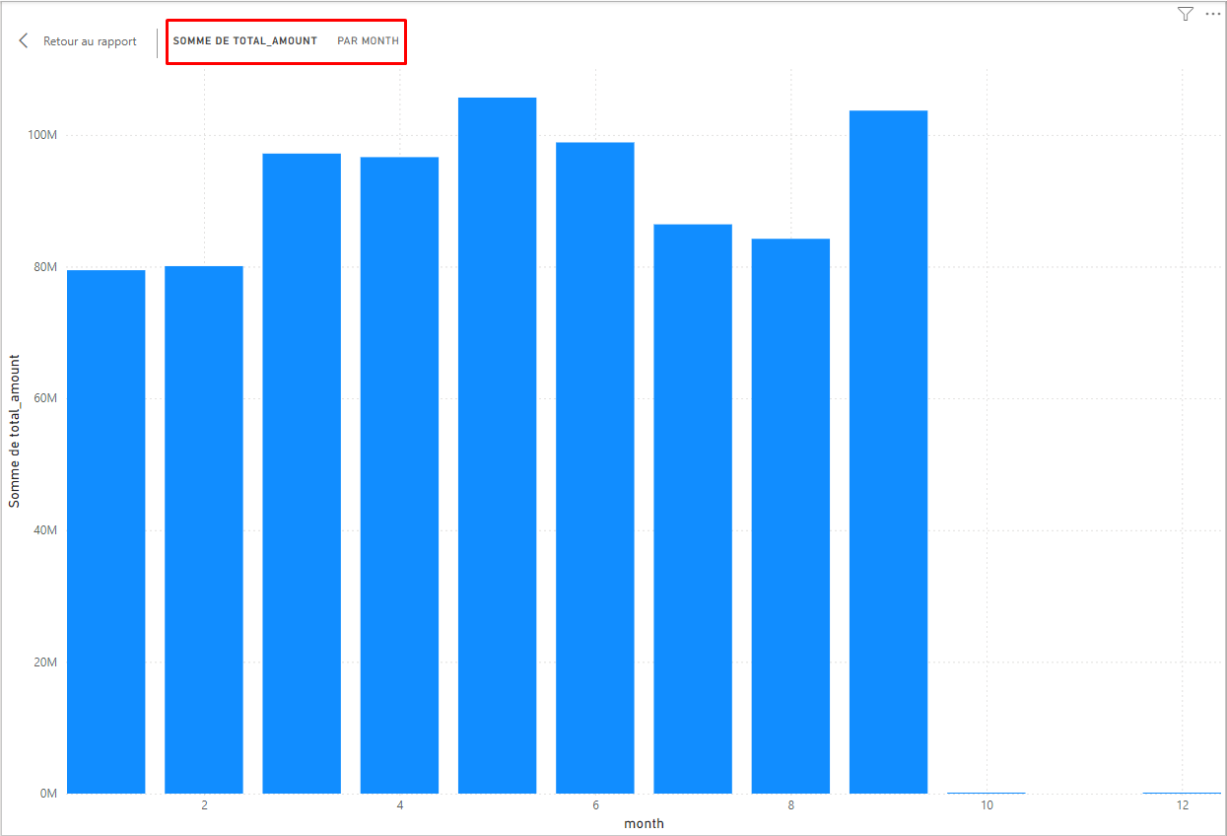

* Nombre de paiement par type de paiement

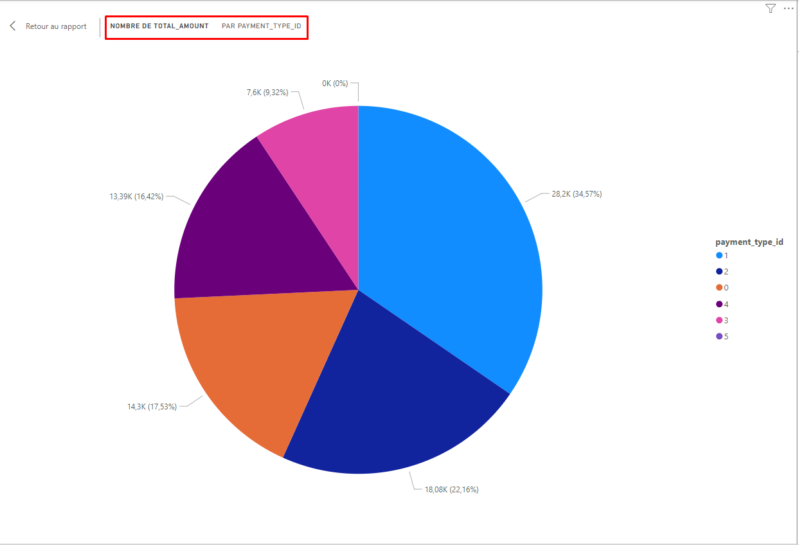

* Distance parcourue par les taxis par mois

